Sistemas Inteligentes de gestión de Biblioteca
202504191 – Santiago Benjamin Tzoc Ican

Resumen

La gestión eficiente de grandes volúmenes de información representa un reto constante en el ámbito de las librerías modernas, donde administrar más de 100,000 títulos distribuidos en diversas sucursales requiere herramientas robustas y estructuradas. Este proyecto aborda el diseño e implementación de un sistema inteligente desarrollado en C# para optimizar la administración de catálogos mediante estructuras jerárquicas y Tipos de Datos Abstractos (TDAs) propios. Ante la problemática de las listas extensas y los tiempos elevados de localización, la solución se asemeja a una biblioteca física organizada por secciones, áreas principales, categorías y subcategorías alfabéticas, facilitando la búsqueda exacta por código ISBN y la visualización gráfica de dependencias mediante Graphviz. Las principales conclusiones destacan que el uso de TDAs personalizados evita depender de estructuras nativas, garantizando un rendimiento óptimo, escalabilidad y un control riguroso de la memoria dinámica en entornos de alta demanda.

Palabras clave
Tipos de datos abstractos, catálogos jerárquicos, Graphviz, gestión de libros, C#.

Abstract

The efficient management of large information volumes represents a constant challenge in modern bookstores, where administering more than 100,000 titles distributed across multiple branches requires robust and structured tools. This project addresses the design and implementation of an intelligent system developed in C# to optimize catalog administration through hierarchical structures and custom Abstract Data Types (ADTs). Addressing the problem of extensive lists and high localization times, the solution resembles a physical library organized by sections, main areas, categories, and alphabetical subcategories, facilitating exact searches by ISBN code and graphical visualization of dependencies using Graphviz. The main conclusions highlight that the use of custom ADTs avoids relying on native structures, ensuring optimal performance, scalability, and rigorous control of dynamic memory in high-demand environments.

Keywords
Abstract data types, hierarchical catalogs, Graphviz, book management, C#.

Introducción
El manejo de inventarios masivos en cadenas de librerías constituye un desafío crítico debido al tiempo que demanda localizar ejemplares en listas tradicionales y determinar relaciones temáticas. La trascendencia de este proyecto radica en la automatización inteligente de más de 100,000 libros mediante una arquitectura orientada a objetos y estructuras de datos personalizadas. El propósito principal es modelar una jerarquía parecida a un organigrama o sistema de carpetas, permitiendo registros incrementales vía XML, búsquedas veloces por ISBN y reportes visuales automatizados. ¿Cómo optimizar la localización de recursos sin comprometer el rendimiento del sistema? La respuesta se construye mediante la implementación rigurosa de TDAs propios en C#.

Desarrollo del tema

El desarrollo del sistema inteligente de librerías se fundamenta en el paradigma de Programación Orientada a Objetos (POO) y en el diseño de Tipos de Datos Abstractos (TDAs) desarrollados de forma completamente propia, prohibiendo el uso de estructuras nativas de C# como listas enlazadas, colas o pilas predefinidas

- Arquitectura Jerárquica y TDAs

Para representar la distribución de una biblioteca física, el catálogo se organiza en categorías y subcategorías ordenadas alfabéticamente de manera estricta. Cada categoría funciona como un nodo contenedor que administra subcategorías internas y un conjunto asociado de libros. Cada libro se define mediante atributos esenciales como un código numérico único (ISBN), título, autor y la categoría correspondiente

- Procesamiento de Archivos XML y Carga Incremental

El sistema permite la inicialización y expansión del catálogo mediante archivos de entrada en formato XML de naturaleza incremental. La estructura procesa listas de categorías con soporte opcional de nodos padre y catálogos de libros sin alterar los registros previos

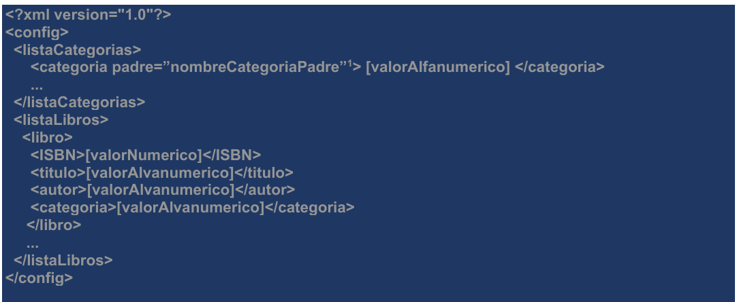
Figura 2. Archivo de entrada xml.
Fuente: Enunciado Proyecto2 pag.4.

- Generación de Reportes Gráficos con Graphviz

Para cumplir con la necesidad de visualizar la organización completa del catálogo y las ramificaciones desde categorías generales hasta elementos específicos, el software integra la herramienta Graphviz.
Esto permite exportar diagramas estructurados que facilitan la auditoría visual de los libros ordenados ascendentemente por su código ISBN.

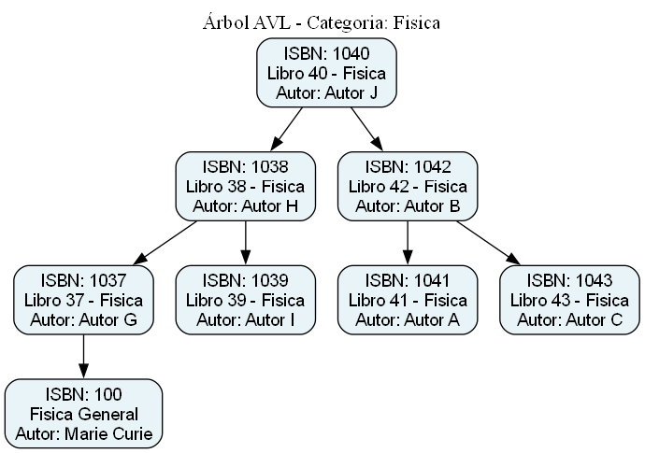
Figura 2. Árbol AVL
Fuente: elaboración propia

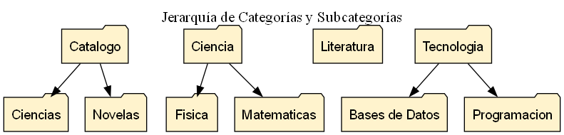
Figura 3. Lista con categorías.
Fuente: elaboración propia.

- Funcionalidades
El sistema expone una interfaz web intuitiva que soporta operaciones críticas de gestión:
- Registro y eliminación dinámica de libros disponibles.
- Búsqueda optimizada por ISBN y obtención de los límites del catálogo (ISBN menor y mayor).
Operación | Descripción Técnica
Búsqueda por ISBN | Localización directa mediante índices de TDA optimizados
Estructura Categórica | Organización alfabética jerárquica de carpetas y secciones
Reportes Gráficos | Exportación de diagramas relacionales mediante Graphviz
Carga Incremental | Procesamiento de archivos XML sin pérdida de datos previos

- Implementación en Razor
Como parte de las funcionalidades y la ejecución del programa es necesario usar una página de Razor web para la ejecución.
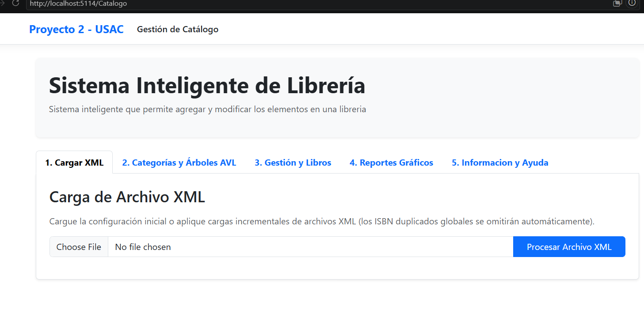
Figura 4. Frontend Proyecto2.
Fuente: elaboración propia.

Conclusiones
La implementación estricta de Tipos de Datos Abstractos (TDAs) propios sin el uso de librerías nativas de C# garantiza el cumplimiento de las restricciones técnicas del proyecto y fomenta un dominio profundo de la gestión de memoria dinámica.
El uso de archivos XML incrementales combinados con la visualización gráfica mediante Graphviz optimiza notablemente la auditoría y localización de libros, resolviendo el problema de las listas extensas en librerías físicas.
La estructuración jerárquica alfabética de categorías asegura tiempos de búsqueda eficientes, cumpliendo de manera satisfactoria con la administración de más de 100,000 registros bibliográficos.

Referencias bibliográficas

C. J. Date, (1991). An introduction to Database Systems. Addison-Wesley Publishing Company, Inc.

Universidad de San Carlos de Guatemala, (2026). Proyecto2.

Anexos

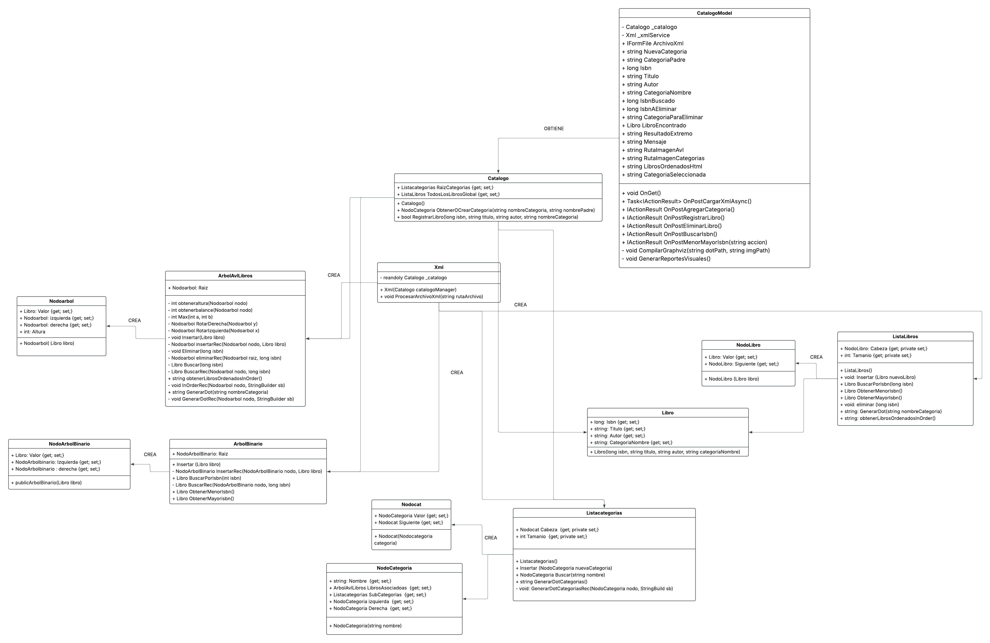

Figura 5. Diagrama de Clases.
Fuente: Elaboración Propia.

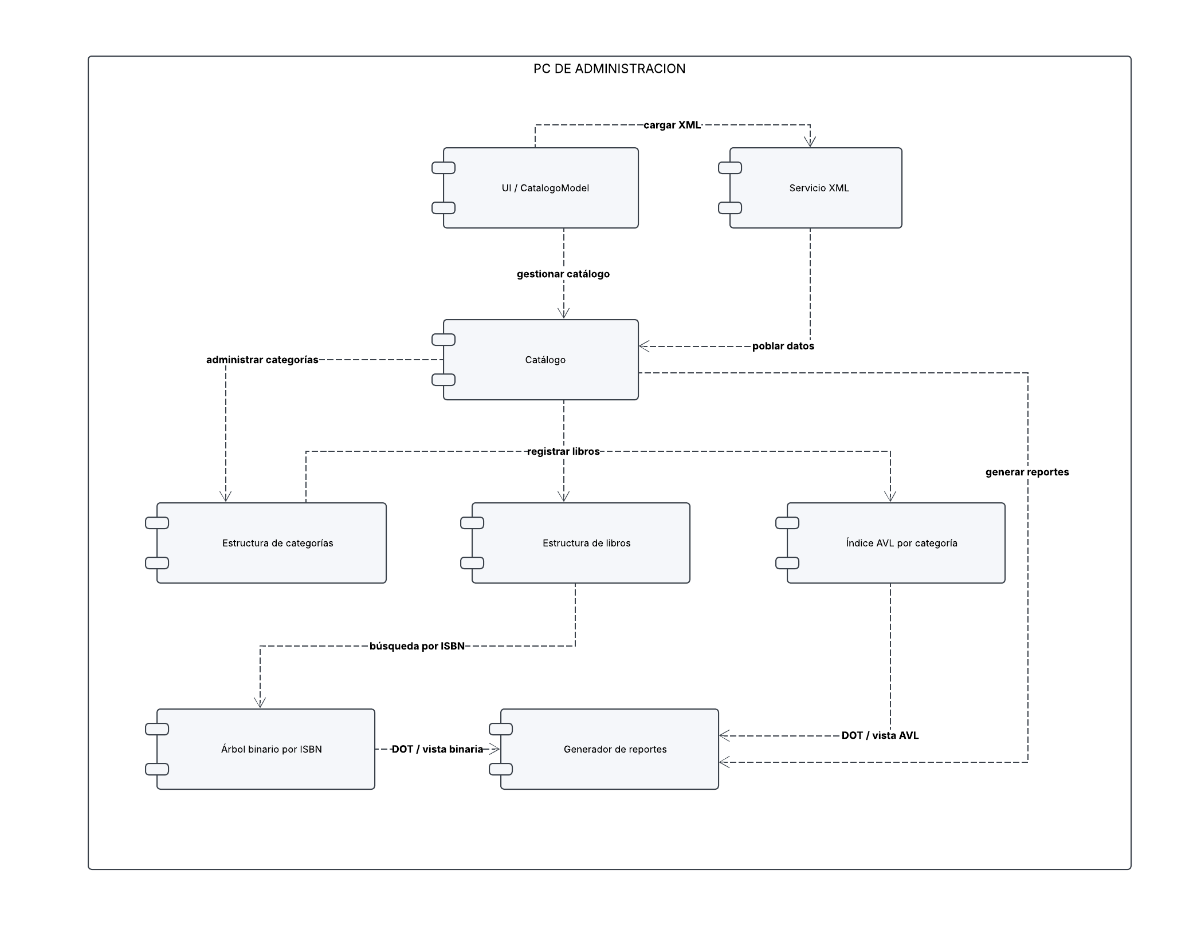

Figura 6. Diagrama de Componentes.
Fuente: Elaboración Propia.

